# 

**2021-2022 Eğitim-Öğretim Yılı**

**……………… Ortaokulu**

**Temel Dini Bilgiler Dersi**

**7. Sınıf 2. Dönem 2. Yazılı Soruları**

**Adı:**

**Soyadı:**

**Sınıfı:**

**No:**

**1. Namaza hazırlık şartları ile ilgili aşağıda verilen açıklamalardan hangisi yanlıştır?**

A) Setr-i Avret: Namazda örtülmesi gereken yerleri örtmek.

B) Kıraat: Namaz kılınacak yerin ve elbiselerin temiz olmasını sağlamak.

C) Niyet: Namaza başlarken kılınacak olan namazın farkında olmak.

D) Vakit: Her namazı kendi vaktinde kılmak.

**2. Namazın kılınış şartları ile ilgili aşağıda verilen açıklamalardan hangisi doğrudur?**

A) Kıyam: Namazın her rekâtında bir süre ayakta durmak.

B) Kıraat: Namaza başlarken “Allahu Ekber” diyerek tekbir almak.

C) İftitah Tekbiri: Kıyamdayken Kur’an okumak.

D) Rükû: Yüce Allah’ın huzurunda elleri, burnu, alnı, dizleri ve ayakları yere koymak.

**3.** **Aşağıdakilerden hangisi namazın sünnetlerinden biri değildir?**

A) İlk tekbirden sonra Sübhaneke duasını okumak.

B) Rükû ve secdede okunan tesbihleri en az üç kez tekrarlamak.

C) Namazların her rekâtında Fâtiha suresini okumak.

D) Son oturuşlarda Salâvat ve Rabbenâ dualarını okumak.

**4. I.** Ortama yaşça büyük biri girdiğinde hemen toparlanılır yer verilir

**II.** Komşular düşünülür, yardımlarına koşulur.

**III.** Bir ortama girildiğinde ilk önce selam verilir ve hâl hatır sorulur.

**IV.** Yaşça büyük kişilere ismiyle hitap edilmez; abi, amca, yenge gibi ifadeler kullanılır.

**Yukarıdaki öncüllerden hangileri kültürümüzde yer alan nezaket örneklerindendir?**

A) I ve II B) II ve III C) I, II ve IV D) I, II, III ve IV

**5. Aşağıdakilerden hangisi caminin iç bölümleri arasında yer almaz?**

A) Kubbe B) Mihrap

C) Vaaz Kürsü D) Minber

**6. Namazın hükümleriyle ilgili aşağıda verilen bilgilerden hangisi yanlıştır?**

A) Yüce Allah’ın huzurunda elleri, burnu, alnı, dizleri ve ayakları yere koyarak namazda secde etmek farzdır.

B) Namaz kılarken rükû ve secdede okunan tesbihleri en az üç kez tekrarlamak sünnettir.

**PUANI:**

C) Namazların her rekâtında Fâtiha suresini okumak sünnettir.

D) Namaz sonunda önce sağa, sonra sola selam vermek vaciptir.

**7**. **Aşağıdakilerden hangisi namazı bozan durumlardan değildir?**

A) Namazda bir şey yemek, içmek.

B) Namaz kılarken yönümüzü kıbleye çevirmek.

C) Sure ve duaları anlamlarını bozacak şekilde hatalı okumak.

D) Namaz kılarken kendimizin duyacağı bir sesle gülmek.

**8**. **Aşağıdaki davranışlardan hangisi nezaketli davranışlardan değildir?**

A) Bağışlamak B) Güzel söz söylemek

C) Görgülü olmak D) Lakap takmak

**9. Aşağıdakilerden hangisi ulu camilerle ilgili doğru bir bilgidir?**

A) Sultanlar tarafından yaptırılmış camilerdir.

B) Bulundukları şehrin valileri tarafından yaptırılmıştır.

C) Bursa Ulu Camii ulu camilerin en güzel örneklerindendir

D) Ulu camiler çoğunlukla İstanbul’da bulunmaktadır.

**10.** I. Ümitsizlik

II. Sabır

III. Karamsarlık

IV. Tevekkül

**Peygamberimizi (s.a.v.) örnek alan, Allah’a (c.c.) inanan ve güvenen bir insanda yukarıdakilerden kaç tanesi görülür?**

A) 1 B) 2 C) 4 D) 3

**11. Aşağıdaki davranışlardan hangisi bir dosta yakışmaz?**

A) Yardıma ihtiyacı olduğunda dostunun yanında olmak.

B) Sevincini ve üzüntüsünü paylaşmak.

C) Yanlışlarını görmezlikten gelmek.

D) Kendisinin olmadığı yerlerde dostunun haklarını korumak.

**12.** **Aşağıdakilerden hangisi şükrün faydalarından biri değildir?**

A) Şükretmek hayata iyimser bakmayı sağlar.

B) Şükretmek insanın gerçekleri görmesine engel olur.

C) Şükreden biri kendisine yardım edenlere de teşekkür etmeyi bilir.

D) Şükredenlere Yüce Allah nimetlerini artırır.

**13. Aşağıdakilerden hangisi bir Müslüman’da olması gereken özelliklerden biri olamaz?**

A) Namazlarını kılmaya özen göstermek

B) Eli sıkı olma

C) Kötülüğe engel olmak

D) İsraftan kaçınmak

**14.** I. Edep, insan ilişkilerini güzelleştirir.

II. Müslüman, Yüce Allah’tan haya eder.

III. Şükretmek ibadettir.

IV. Dost yanlış yapsa doğru da yapsa destek olmak gerek.

**Yukarıdaki cümlelerden hangileri doğrudur?**

A) I, III ve IV B) II, III ve IV C) II ve IV D) I, II ve III

**15.** “Bana kendi adınıza altı şeyin güvencesini verin, ben de

size cennetin güvencesini vereyim: Konuştuğunuzda doğru söyleyin, söz verdiğinizde sözünüzü tutun, size (bir şey) emanet edildiğinde ona riayet edin, iffetinizi koruyun, gözlerinizi (bakılması yasak olandan) sakının ve ellerinizi (haramdan) çekin.” *(Ahmed b. Hanbel, Müsned, V, 323.)*

**Verilen hadis-i şerifte aşağıdaki seçeneklerden hangisi üzerinde durulmamıştır?**

A) Tutumluluk B) Doğruluk

C) Emaneti korumak D) Verdiği sözde durmak

**16.**  “İnsanlara yapılan her türlü haksızlık veya onların haklarına saygı göstermemek kul hakkı kapsamına girer.”

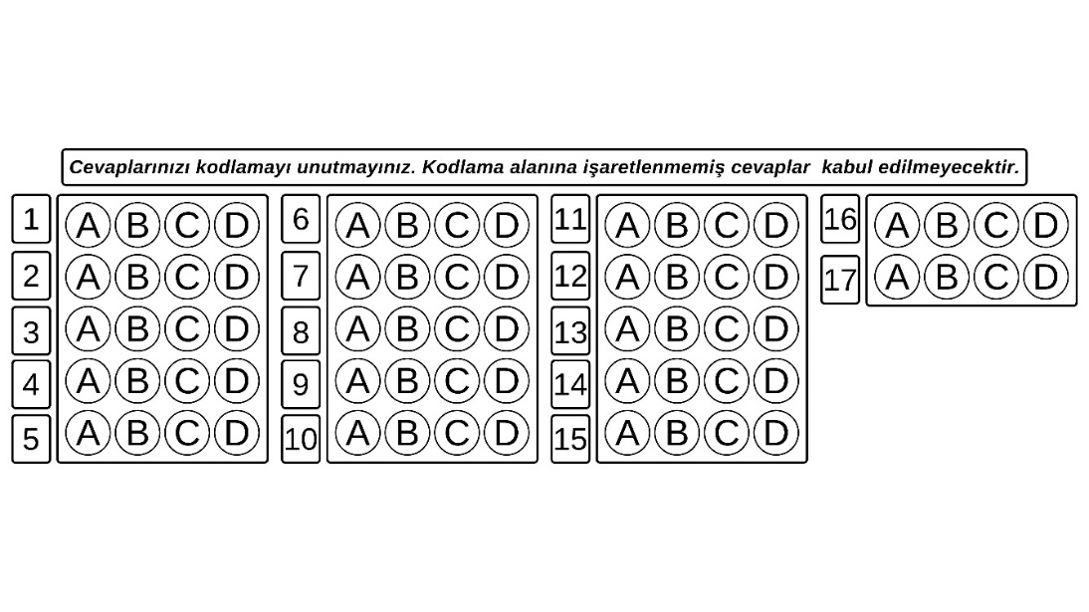 **Verilen bilgiye göre aşağıdakilerden hangisi kul hakkı olarak değerlendirilemez?**

A) Birinin özel hayatını araştırmak.

B) Başkasının dedikodusunu yapmak.

C) Başkalarına yardımcı olmak.

D) Başkasının eşyasını izinsiz kullanmak.

**17.** “İyiliğe iyilik her kişinin kârı, kötülüğe iyilik er kişinin kârıdır.”

**Verilen atasözünü en iyi açıklayan yargı hangisidir?**

1. Kötü davranışlar karşılıksız kalmaz.
2. Başkasının dedikodusunu yapmak.
3. Başkalarına yardımcı olmak.
4. Başkasının eşyasını izinsiz kullanmak.

**18. Aşağıdaki cümler doğruysa başına (D), yanlışsa (Y) yazınız. (Her soru 1.5 Puan, Toplam 15 Puan değerindedir.)**

**1) ( )** Kul haklarını önemsemeyen toplumlar birlik ve bütünlüklerini koruyamazlar.

**2) ( )** Namaz, zekat, oruç gibi ibadetler kulun Allah (c.c.) şükrünü ifade etme yollarıdır.

**3) ( )** Müslaman, dostunu seçerken güzel ahlaklı olmasına dikkat eder.

**4) ( )** İnsanlar dostları arasından kendilerine yakın bulduklarını arkadaş olarak seçerler.

**5) ( )** Bize kötülük yapanları asla affetmemeliyiz.

**6) ( )** Tilavet secdesi abdestli ve kıbleye dönerek yapılır.

**7) ( )** Cemaatle namaz kılarken imama uymak gerekmez.

**8) ( )** Ezan ve salanın okunduğu, caminin ince uzun yapısına minare denir.

**9) ( )** İmamın hutbe okumak için çıktığı yere minber denir.

**10) ( )** Kur’an-ı Kerim’de bulunan secde ayetlerini okuduğumuzda veya dinlediğimizde yaptığımız secdeye sehiv secdesi denir.

**Not:** 1 ila 17. sorular beşer puan, 18. soru 15 puandır. Toplam 100 puan değerindedir.

Sınav süreniz 40 dakikadır. Başarılar Dilerim.

***……………….***

Din Kültürü ve Ahlak Bilgisi Öğretmeni